**Федеральное государственное бюджетное образовательное**

**Учреждение высшего образования**

**«Смоленский государственный медицинский университет»**

**Министерства здравоохранения Российской Федерации**

**Кафедра акушерства и гинекологии**

**с курсом пренатальной диагностики**

**А.Б Мельникова**

**ПРОЛАПС ГЕНИТАЛИЙ**

**Учебное пособие**

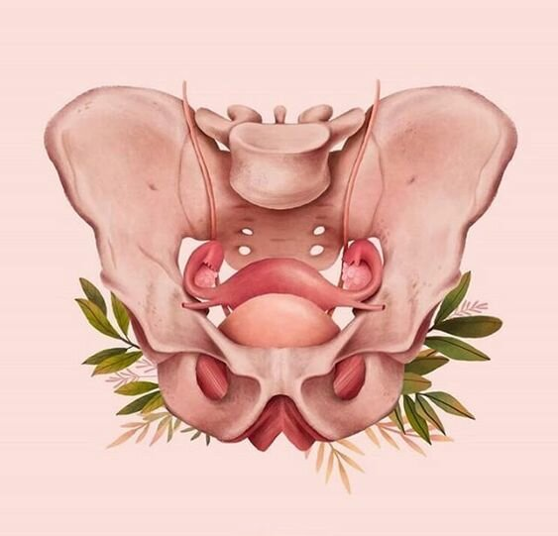

(источник https://tr.pinterest.com/pin/517632550919080913/)

Издание одобрено и рекомендовано

центральным методическим советом ФГБОУ ВО СГМУ Минздрава России

в качестве учебного пособия для обучающихся

по учебной дисциплине «Акушерство и гинекология»

**Смоленск**

**2023**

УДК 618.14-007.44

ББК 57.15

Рецензенты:

Степанькова Елена Александровна – профессор кафедры акушерства и гинекологии с курсом пренатальной диагностики ФГБОУ СГМУ МЗ РФ, д.м.н.

Власова Татьяна Николаевна– заведующая гинекологическим отделением ЧУЗ "Клиническая больница "РЖД-Медицина" города Смоленск"

Мельникова А.Б. Пролапс гениталий. Учебное пособие. – Смоленск: Изд-во СГМУ. – 2023. – 27 с.

Учебное пособие предназначено для обучающихся по специальности (направлению подготовки) 31.05.01 «Лечебное дело» при изучении следующих дисциплин:

«Акушерство и гинекология», тема «Пролапс гениталий» (6 часов – до 1з.е.);

«Заместительная гормональная терапия в пре-и постменопаузе», тема «Пролапс гениталий» (6 часов – до 1з.е.);

«Заместительная гормональная терапия в пре-и постменопаузе», тема «Нейроэндокринные синдромы в гинекологии, связанные с дефицитом эстрогенов» (6 часов – до 1з.е.).

В учебном пособии отражены современные представления о факторах риска, патогенезе, клинике, диагностике пролапса гениталий, принципах индивидуализированного менеджмента пациенток с несостоятельностью тазового дна. При составлении пособия использованы актуальные клинические рекомендации, Национальное руководство по гинекологии (2022 г.), учтены последние требования нормативных документов и международных руководств.

Учебное пособие рекомендовано Центральным методическим советом ФГБОУ ВО СГМУ Минздрава России

протокол №____ от _________________ 2023 г.

© Мельникова А.Б., 2023

© ФГБОУ ВО СГМУ Минздрава России, 2023

СПИСОК СОКРАЩЕНИЙ:

ДСТ – дисплазия соединительной ткани

ЖКТ – желудочно-кишечный тракт

НМПН – недержание мочи при напряжении

ПТО – пролапс тазовых органов

УЗИ – ультразвуковое исследование

ICS – International Continence Society

POP-Q – Pelvic Organ Prolapse Quantification

**ОГЛАВЛЕНИЕ**

ВВЕДЕНИЕ 5

ОПРЕДЕЛЕНИЕ 6

ЭПИДЕМИОЛОГИЯ 7

КОДИРОВАНИЕ ПО МКБ-10 8

ЭТИОЛОГИЯ, ФАКТОРЫ РИСКА И ПАТОГЕНЕЗ ПТО 8

КЛАССИФИКАЦИЯ 11

КЛИНИЧЕСКАЯ КАРТИНА И ДИАГНОСТИКА ПТО 13

ДИФФЕРЕНЦИАЛЬНЫЙ ДИАГНОЗ 17

КОНСЕРВАТИВНАЯ ТЕРАПИЯ ПТО 17

ХИРУРГИЧЕСКОЕ ЛЕЧЕНИЕ 19

ПРОФИЛАКТИКА ПТО 22

ВОПРОСЫ ДЛЯ САМОКОНТРОЛЯ 23

КЛИНИЧЕСКАЯ ЗАДАЧА 23

ЗАКЛЮЧЕНИЕ 25

ЛИТЕРАТУРА 26

# ВВЕДЕНИЕ

В настоящее время ни один урологический или гинекологический конгресс не обходится без обсуждения проблем, связанных с пролапсом тазовых органов (ПТО) и недержанием мочи при напряжении (НМПН). Увеличение продолжительности жизни, изменение образа жизни и растущая потребность женщин в ее качестве заставляют использовать междисциплинарный подход в поиске пути избавления от несостоятельности тазового дна, которое ранее нередко рассматривалась как неизбежный признак старения.

Первые описания пролапса гениталий найдены в одном из папирусов Эбертса, относящихся к 1760 – 1550 гг. до н.э. Однако несмотря на то, что облик женщины, ее статус и образ жизни, да и весь мир за прошедшие с тех пор три тысячелетия сильно изменились, проблема ПТО продолжает оставаться актуальной. Ни научно-технический прогресс, значительно облегчающий женский труд, ни ограничение занятости женщин на тяжелом производстве и в сельском хозяйстве, ни снижение паритета, ни феминистические движения и лозунги, ни усилия многих поколений врачей – ничто не уменьшает распространенность этой патологии среди женского населения.

Пролапс гениталий и недержание мочи рассматриваются не как тяжелое заболевание, напрямую влияющее на человеческую жизнь, а скорее как серьезная психоэмоциональная и экономическая проблема. Постоянный страх потери мочи, необходимость менять прокладки и белье резко снижают качество жизни пациенток. Женщинам приходится ограничивать себя в выборе одежды, посещении общественных мест, занятиях спортом, нарушается сексуальная жизнь и профессиональная занятость.

Ситуация усугубляется тем, что в настоящее время не менее одной трети указанных пациенток – женщины репродуктивного возраста. В настоящее время уже существует несколько сотен видов операций, направленных на хирургическое лечение пролапса и коррекцию тазового дна. Продолжают создаваться новые хирургические методики с применением ауто- и аллотрансплантатов, новейшей аппаратуры и лапароскопической техники. Однако наряду с этим постоянно появляются сообщения о функциональнойнеэффективности тех или иных видов хирургического лечения и не прекращаются дискуссии о различных методах консервативного лечения.

**Формируемые в результате изучения учебного пособия компетенции:**

**ПК-1**

* Этиопатогенез пролапса тазовых органов,
* Своевременное выявление и возможное устранение факторов риска несостоятельности тазового дна

**ПК-5**

* Основные симптомы пролапса тазовых органов,
* Алгоритм клинического, лабораторного и инструментального обследования при ПТО и НМПН

**ПК-6**

Алгоритм постановки клинического диагноза (основного, сопутствующего, осложнений) с учетом Международной статистической классификации болезней и проблем, связанных со здоровьем (МКБ)

**ПК-8**

Основные лечебные мероприятия, показания и ограничения к их использованию при пролапсе гениталий − особенности лечебной тактики при несостоятельности тазового в зависимости от нозологической формы, возраста, репродуктивного анамнеза, экстрагенитальных заболеваний и других модифицирующих факторов.

**ПК-9**

* Основные методы диагностики ПТО и НМПН, используемые в амбулаторных условиях,
* Основные методы лечения в соответствии с установленной нозологической формой в амбулаторных условиях

**ПК-15**

* Правила интимной гигиены женщины,
* Рекомендации по выбору оптимального режима двигательной активности при несостоятельности мышц тазового дна,
* Показания и противопоказания к назначению средств лечебной физкультуры, физиотерапии при ПТО,
* Правила использования гинекологического пессария, обучение пациенток навыкам самоконтроля, интимной гигиене при ношении пессария

**ПК-16**

Влияние факторов внешней среды, питания и образа жизни на риск развития пролапса гениталий

# 

# ОПРЕДЕЛЕНИЕ

**Пролапс тазовых органов (ПТО)** – это состояние, развивающееся вследствие ослабления нормальной поддержки матки, мочевого пузыря, различных отделов кишечника и ведущее к опущению одного или более органов во влагалище или за его пределы (рис. 1).

При изолированном опущении передней стенки влагалища уместно использовать термин цистоцеле, при опущении задней стенки — ректоцеле.

Апикальный пролапс сопровождается смещением вниз матки или культи влагалища (в случае отсутствия матки).

Пролапс, возникающий после удаления матки, называется постгистерэктомическим.

Недержанием мочи при напряжении (НМПН), или стрессовым недержанием мочи, называют непроизвольную потерю мочи при физических нагрузках – кашле, чихании, подъеме тяжестей, занятии спортом, или при напряжении.

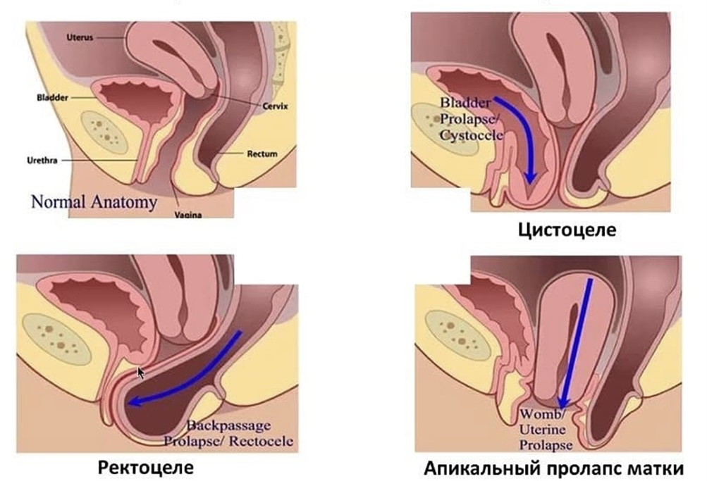

Рисунок 1. Виды пролапса тазовых органов (источник: Гвоздев М. Ю., Тупикина Н.В., Касян Г.Р., Пушкарь Д.Ю. Пролапс тазовых органов в клинической практике врача-уролога: методические рекомендации № 3)

# ЭПИДЕМИОЛОГИЯ

Пролапс тазовых органов крайне негативно отражается на качестве жизни пациенток. Частота встречаемости заболевания колеблется от 3 до 50%. При этом только 10-20% пациенток, имеющих симптомы опущения, обращались по этому поводу за медицинской помощью. Эти данные указывают на другую проблему в эпидемиологии ПТО – низкую обращаемость за медицинской помощью. Женщины длительное время живут с данной проблемой в связи с наличием психологического барьера – они стыдятся своего состояния, а также ввиду предубеждений о том, что генитальный пролапс – это состояние, ассоциированное со старением. Таким образом, можно полагать, что истинные цифры распространенности ПТО превышают публикуемые.

ПТО – это не только социальная, но и экономическая проблема. В США ежегодно по поводу данного состояния выполняется более 300 тыс хирургических вмешательств. Пик хирургических вмешательств приходится на пациенток 70 лет и старше, однако 25% операций выполняются женщинам в возрасте от 40 до 59 лет. Ввиду существующих демографических изменений в возрастной структуре популяции, согласно прогнозам, в ближайшие 30 лет количество больных с пролапсом возрастет минимум на 46%, что неминуемо приведет к увеличению числа оперативных вмешательств и расходов на лечение.

# 

# КОДИРОВАНИЕ ПО МКБ-10

N81.0 Уретроцеле у женщин

N81.1 Цистоцеле

N81.2. Неполное выпадение матки и влагалища

N81.3 Полное выпадение матки и влагалища

N81.4 Выпадение матки и влагалища неуточненное

N81.5 Энтероцеле влагалища

N81.6 Ректоцеле

N81.8 Другие формы выпадения женских половых органов

N81.9 Выпадение женских половых органов неуточненное

# 

# ЭТИОЛОГИЯ, ФАКТОРЫ РИСКА И ПАТОГЕНЕЗ ПТО

Физиологическому положению матки способствуют ее подвешивающий, поддерживающий и фиксирующий аппарат (связки матки, мышцы и фасции тазового дна) (рис.2).



Рисунок 2. Физиологическое положение матки (источник https://ppt-online.org/796850)

Правильному расположению матки способствуют множество факторов: в частности, тонус половых органов, которой, в свою очередь, зависит от уровня половых гормонов и нормального функционирования всего организма; внутрибрюшное давление, регулируемое органами брюшной полости, диафрагмой, состоянием мышц передней брюшной стенки и тазового дна.

Как известно, матка и ее придатки (яичники и маточные трубы) обладают в норме физиологической подвижностью, в связи с чем матка легко смещается при гинекологическом осмотре, при своем росте (например, во время беремен-ности, миоме), а также при меняет свое расположение при наполнении мочево-го пузыря и/или прямой кишки.

Нормальным положением половых органов у здоровой женщины в дето-родном возрасте принято считать их положение в вертикальном состоянии по-сле опорожнения мочевого пузыря и прямой кишки. При соблюдении данных условий матка располагается по центру малого таза на одинаковом расстоянии от симфиза, крестца и боковых стенок таза. Дно матки, обычно обращенное кпереди и кверху, не должно выходить за пределы плоскости входа в малый таз. Наружный зев, в норме обращенный книзу и кзади, не выходит за пределы интерспинальной линии.

Для лучшего понимания патофизиологии ПТО необходимо знание анатомии поддерживающего аппарата органов малого таза. Поддерживающий аппарат тазового дна, согласно J.O. DeLancey и соавт., представлен тремя уровнями (рис. 3).

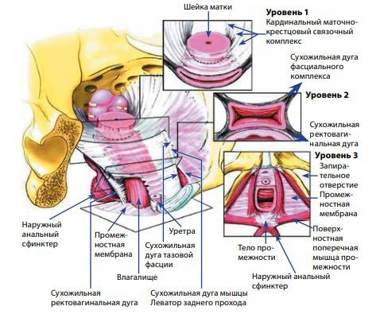

Рисунок 3. Трехуровневая поддержка тазового дна (по DeLancey J.O, 1992) (источник DeLancey J.O. Anatomic aspects of vaginal eversion after hysterectomy, 1992)

Первый уровень представляет собой комплекс кардинально-маточных связок и пубоцервикальной фасции, обеспечивающий прикрепление шейки матки и сводов влагалища к крестцу и боковым стенкам таза. При нарушении либо ослаблении поддержки данного комплекса возникает опущение матки и верхней трети влагалища, а также купола влагалища после гистерэктомии.

Второй уровень представлен фасцией сухожильной дуги таза, перивезикальной и периуретральной фасцией, пубоуретральными и уретротазовыми связками, ректовагинальной фасцией, покрывающей мышцу-леватор ануса, и обеспечивает поддержку средней части влагалища. В случае дефекта данного уровня развиваются цистоцеле, уретроцеле, ректоцеле, энтероцеле, НМПН.

Третий уровень включает наружную уретральную связку, мочеполовую диафрагму и тело промежности, которые создают опору нижней части влагалища. При нарушении функции данных структур возникают дистальное ректоцеле, НМПН.

Развитие пролапса тазовых органов – длительный и многоуровневый процесс. В 1998г R.C. Bump и P.A. Norton предложили сложную модель, в основу которой легло влияние различных факторов на развитие нарушения поддержки органов таза и их функции. Факторы риска были разделены на несколько категорий: предрасполагающие, провоцирующие, способствующие и декомпенсирующие (рис. 4).

**Предрасполагающие факторы**

Пол

Расовые различия

Дисплазия соединительной ткани

**Провоцирующие факторы**

Травма тазового дна

Операции на органах малого таза Лучевые поражения

Травматичные роды

**Способствующие факторы**

Беременность

Ожирение

Запоры

Физическая нагрузка

Заболевание органов дыхания

**Декомпенсирующие факторы**

Возраст

Атрофия тканей

Истощение

Лекарственные препараты

Нарушение поддержки или функции тазовых органов

Рисунок 4. Факторы риска развития ПТО (R.C. Bump, P.A. Norton, 1998)

# 

Таким образом, патогенез ПТО представляет собой нарушение баланса на каком-либо уровне поддержки тазовых органов под воздействием факторов риска развития данной патологии.

# КЛАССИФИКАЦИЯ

Для оценки степени выраженности ПТО, а именно положения тазового дна при максимальном натуживании (проба Вальсальвы), было предложено множество классификаций.

Для правильной постановки диагноза и определения показаний к тому или иному методу лечения необходима стандартизированная система оценки ПТО. С этой целью в 1972г W.F.Baden и T.A.Walker «половины пути» (рис. 5). Эта классификация основана на определении расстояния между опущенным органом и девственной плевой во время физиологического напряжения. При этом единица измерения равна половине расстояния от нормально расположенного органа до девственной плевы (система «половины пути»):

* степень 1 – опущение на половину расстояния до девственной плевы;
* степень 2 – до девственной плевы;
* степень 3 – ниже девственной плевы на половину расстояния до девственной плевы;
* степень 4 – полное выпадение.



Рисунок 5. Классификация ПТО Baden-Walker (1972) источник https://myslide.ru/presentation/epidemiologiya-prolapsa-tazovyx-organov-aktualnye-klassifikacii).

Однако наибольшее распространение получила классификация Pelvic Organ Prolapse Quantification System (POP-Q) – количественная система оценки ПТО, которая была рекомендована к использованию в повседневной практике врача-уролога, врача-гинеколога основными национальными и международными организациями урогинекологического профиля. Данная классификация позволяет произвести количественную оценку опущения стенок влагалища с помощью измерения 9 параметров в сагиттальной плоскости (рис. 6). Измерение производится специальным инструментом с сантиметровой шкалой по среднесагиттальной линии в положении пациентки лежа на спине или под углом при максимальной выраженности ПТО (проба Вальсальвы). Уровень девственной плевы – гименальное кольцо – является плоскостью, которую можно точно визуально определить и относительно которой будут описываться точки и параметры системы. Анатомическая позиция 6 определяемых точек (Аа, Ва, Ар, Вр, С, D) измеряется в положительных или отрицательных значениях их расположения относительно уровня гименального кольца. Остальные 3 параметра (TVL, GH, PB) измеряются в абсолютных величинах. Стадирование по системе POP-Q производится по наиболее дистально расположенной части влагалищной стенки (доминирующему компоненту ПТО). Эта количественная классификация сделала возможной унифицированную запись любого типа пролапса, понятную врачам всего мира.

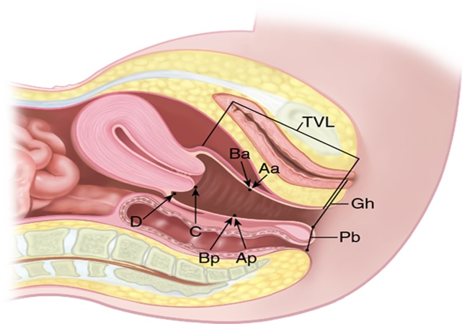

**Рисунок 6. Система POP-Q (источник https://theflowerempowered.com/knowledge-portal/pelvic-organ-prolapse/pop-q-measurement/)**

**Стадии пролапса тазовых органов POP-Q:**

* 0 степень – во время натуживания опущения нет;
* 1 степень – наиболее дистальная точка, находится не ниже 1 см над уровнем гименального кольца;
* 2 степень - наиболее дистальная точка, находится на уровне + 1 см над уровнем от плоскости гименального кольца;
* 3 степень - наиболее дистальная точка опускается ниже плоскости гименального кольца чем 1 см, однако, полного выпадения не наблюдается;
* 4 степень – имеет место полное выпадение матки или купола влагалища.

# КЛИНИЧЕСКАЯ КАРТИНА И ДИАГНОСТИКА ПТО

В связи с многообразием клинической картины, преобладанием тех или иных симптомов со стороны мочеполовой системы, желудочно-кишечного тракта (ЖКТ) и сексуальной сферы пациентки с ПТО наблюдаются у различных специалистов: гинекологов, урологов, проктологов, сексологов.

Наиболее частыми **симптомами ПТО** являются:

* местные симптомы со стороны влагалища: дискомфорт во влагалище, ощущение инородного тела в области промежности, попадание и выход воздуха из влагалища во время полового акта или физической активности (квифинг);
* симптомы со стороны мочевых путей: симптомы накопления мочи (стрессовое недержание мочи или недержание мочи при напряжении (НМПН) – недержание мочи при кашле, чихании, физической нагрузке, поллакиурия), симптомы опорожнения (затрудненное мочеиспускание, продолжительное мочеиспускание, необходимость в мануальном пособии для опорожнения, в смене положения тела для начала мочеиспускания или его окончания), постмикционные симптомы (подкапывание мочи, ощущение неполного опорожнения мочевого пузыря), инфекция нижних мочевых путей;
* симптомы со стороны ЖКТ: запоры, императивные позывы к дефекации, недержание газов или стула, неполное опорожнение кишечника, необходимость в мануальном пособии (пальцевом давлении на промежность или на заднюю стенку влагалища) для совершения дефекации;
* сексуальная дисфункция (диспареуния, потеря вагинальной чувствительности, снижение либидо).

В ряде случаев заболевание может протекать и бессимптомно. Выраженность и преобладание тех или иных симптомов данной патологии в основном зависит от вида и стадии пролапса. Доказано, что у женщин при наличии симптомов ПТО диагностируются большая степень опущения тазовых органов по сравнению с бессимптомно протекающим заболеванием, что доказывает наличие стойкой связи между стадией и клиникой данного заболевания

**Диагностика ПТО**

**Сбор жалоб и анамнеза**

Диагноз ПТО обычно устанавливают на основании истории заболевания, клинических данных, а также дополнительного обследования. При этом необходимо детально изучить историю заболевания, определить потенциальные факторы риска развития данной патологии и влияние симптоматики на качество жизни. Также выделяют ведущие жалобы пациентки в соответствии с группами симптомов со стороны влагалища, мочевых путей, ЖКТ и половой функции.

В связи с тем, что ПТО относится к заболеваниям, не представляющим угрозу для жизни женщины, основным предметом изучения специалистов является влияние его симптомов на качество жизни. Главный метод определения качества жизни – стандартизированное анкетирование с помощью специализированных вопросников.

**Общий осмотр**

Общий осмотр прежде всего должен быть направлен на выявление маркеров дисплазии соединительной ткани (ДСТ) – аномалии тканевой структуры, проявляющейся в уменьшении содержания отдельных видов коллагена или нарушении их соотношения, что приводит к снижению прочности соединительной ткани многих органов и систем. Тяжесть ПТО находится в прямой зависимости от выраженности проявлений ДСТ на экстрагенитальном уровне. Чем больше выражены проявления ДСТ, тем раньше и в более тяжелой форме манифестирует ПТО. Характерны ранняя манифестация, молниеносное течение, формирование пролапса в течение 3 лет после родов, преобладание тяжелых форм, высокий процент рецидивов, сопутствующая патология тазовых органов, нарушение микроциркуляции в тазовых органах. У таких пациенток отмечаются сопутствующая гипермобильность суставов и пониженное содержание коллагена в стенках влагалища или изменение самой структуры коллагена, которое проявляется в том числе гиперэластозом кожных покровов, варикозной болезнью, образованием грыж передней брюшной стенки, плоскостопием, кифосколиозом и др.

**Осмотр в гинекологическом кресле**

Исследование в гинекологическом кресле является основным этапом обследования пациенток, страдающих тазовыми расстройствами, в частности ПТО (рис. 7, 8). Проводится осмотр как в гинекологическом, так и стоя, в положении покоя и при максимальном напряжении. Для визуализации дефекта тазового дна используются зеркала Симпсона, помещаемые поочередно в своды влагалища. При этом необходимо обратить внимание:

* на форму и расположение наружного отверстия уретры, состояние его слизистой оболочки, наличие возможной патологии (пролапс слизистой оболочки уретры, полип уретры, деструкция);
* состояние слизистой оболочки влагалища, наличие рубцов и деформаций, наличие выделений из влагалища и их характер;
* состояние передней и задней стенок влагалища в покое и при напряжении, степень опущения;
* состояние шейки матки, ее форму, расположение, подвижность, при отсутствии шейки матки – расположение сводов влагалища;
* расположение тела матки, его форму, подвижность;
* состояние мышц тазового дна, наличие дефектов;
* состояние сухожильного центра промежности, его размеры, подвижность.

Важной частью осмотра в кресле является проведение стресс-теста (кашлевая проба и проба Вальсальвы).

Положительная кашлевая проба – ключевой симптом, на основании которого устанавливается диагноз «стрессовое недержание мочи». Она проводится с наполненным до 350-400мл мочевым пузырем, пациентку просят покашлять максимально до 10 раз, если при этом выделяется моча из уретры, то диагноз считается верным.



Рисунок 7. Цистоцеле (источник: Перинеология. Опущение и выпадение половых органов / под ред. В. Е. Радзинского, 2008).

Проба Вальсальвы – пациентке с полным мочевым пузырем, лежащей на гинекологическом кресле, предлагают сделать глубокий вдох, затем потужиться, не выпуская воздух. При недостаточности тазового дна визуальные проявления пролапса могут стать более выраженными, а при недержании мочи из наружного отверстия уретры появляется моча. Характер потери мочи из уретры фиксируют визуально, сопоставляя с силой и временем натуживания.



Рисунок 8. Пролапс гениталий 4 степени (полное выпадение матки) (источник: Перинеология. Опущение и выпадение половых органов / под ред. В. Е. Радзинского, 2008).

**Дополнительные методы обследования**

Проблема комплексной диагностики и выбора оптимальной тактики лечения больных с ПТО находится в центре внимания врачей различных специальностей – гинекологов, урологов, колопроктологов, специалиста по тазовой хирургии.

При наличии основных симптомов *со стороны мочевых путей* целесообразно назначить клинико-лабораторные обследования (анализ мочи на флору, биохимический анализ крови), ультразвуковое исследование (УЗИ) верхних мочевых путей, урофлоуметрию с определением остаточной мочи (абдоминальным ультразвуковым датчиком). Возможно назначение инвазивного уродинамического исследования.

При наличии основных симптомов *со стороны ЖКТ* возможно назначение анальной манометрии, дефекографии, эндоанального УЗИ (для выявления дефектов анального сфинктера при недержании кала).

В настоящее время предложено множество методов *визуализации тазового дна* у женщин, страдающих ПТО, которые позволяют детально изучить анатомию: магнитно-резонансная томография, рентгенологические методы, УЗИ, проведение которых может быть показано пациенткам с ПТО в сложных случаях, в частности при рецидиве заболевания.

# 

# ДИФФЕРЕНЦИАЛЬНЫЙ ДИАГНОЗ

ПТО следует дифференцировать с:

* раком влагалища при наличии язв, располагающихся на стенках влагалища и влагалищной части стенки матки;
* кистой влагалища;
* выворотом матки;
* родившимся миоматозным узлом.

# КОНСЕРВАТИВНАЯ ТЕРАПИЯ ПТО

ПТО характеризуется большим количеством симптомов разной степени выраженности. В большинстве случаем обратиться за врачебной помощью пациента заставляет снижение качества жизни. Выбор того или иного метода лечения зависит от тяжести пролапса и его проявлений, а также общесоматического статуса пациентки.

Консервативный путь может быть предложен женщинам с начальной степенью пролапса (I –II), пациенткам, планирующим беременность или после родов, а также при невозможности или нежелании хирургического вмешательства. Такой подход включает коррекцию образа жизни, специальные тренировки мышц тазового дна и применение пессариев.

**Изменение образа жизни** является первой линией в борьбе с ПТО с стрессовым недержанием мочи, которая ведется по следующим направлениям: нормализация веса и организация физической активности, снижение хронически высокого внутрибрюшного давления (отказ от тяжелого физического труда, борьба с запорами, курением и хроническими болезнями легких).

Рекомендовано всем пациенткам с ПТО и атрофией слизистой влагалища **использование локальных форм эстрогенов** для улучшения трофики и кровообращения, повышения репаративно-регенеративных свойств слизистой. Локальная (вагинальная) терапия эстрогенами в низких дозах предпочтительна для женщин пери- и постменопаузального периода с жалобами на: сухость влагалища, диспареунию или дискомфорт при половой жизни, связанные с этим состоянием.

**Тренировка мышц тазового дна**, известная также как упражнения Кегеля, - один из наиболее популярных физиотерапевтических методов, применяемых у женщин с недержанием мочи любой этиологии. Он представляет собой комплекс повторений сознательных сокращений и расслаблений мышц тазового дна. Рекомендован всем пациенткам с ПТО при 1 или 2 стадии заболевания. Упражнения Кегеля могут быть дополнены наборами влагалищных тренажеров, представляющих собой грузы различной массы для длительного удерживания во влагалище (влагалищные конусы и вагинальные шарики), применение различных вариантов БОС-терапии (биологической обратной связи).

**Использование пессариев** является наиболее популярным нехирургическим методом лечения ПТО (рис. 9).

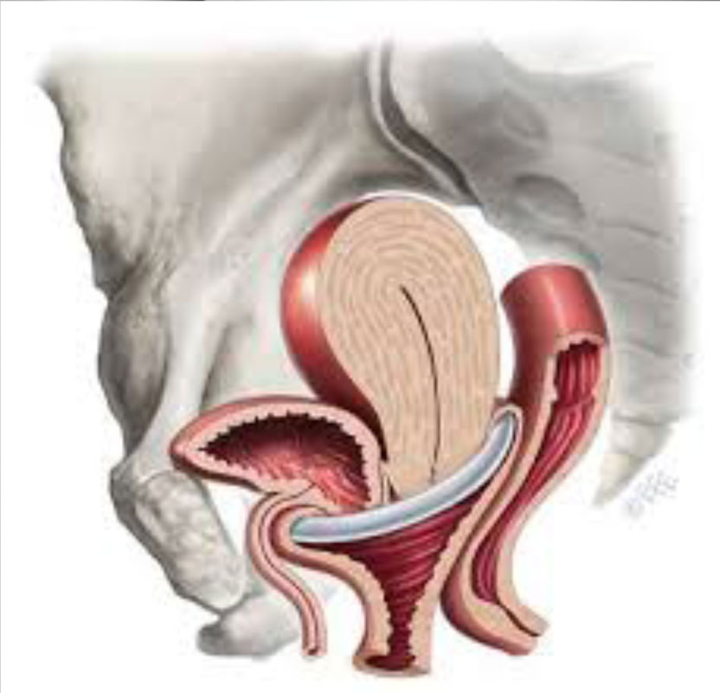

Рисунок 9. Пессарий, установленный во влагалище (источник: Перинеология. Опущение и выпадение половых органов/под ред. В. Е. Радзинского, 2008).

Предметы, которые устанавливались во влагалище с целью ликвидации симптомов пролапса, используются женщинами сотни, если не тысячи лет. Первые упоминания об этом относятся к периоду существования Древнего Египта, из более поздних источников можно упомянуть книги по акушерству XVII века. В древности в качестве пессариев использовались гранаты, пропитанные уксусом, льняные тампоны, диски и сферы из кости или золота, клубки шпагата, пропитанные воском, и т.д.

Современные устройства изготавливаются из силикона, пластика или высококачественной резины и могут иметь различную форму (рис. 10). Наиболее популярной разновидностью являются тонкие или толстые вагинальные кольца. Встречаются пессарии в виде пончика, куба, чаши.

Пессарии фиксируются путем упора в задний свод влагалища и позади лонного симфиза. Независимо от формы и размеров устройства, все они выполняют одну функцию – поддерживают органы малого таза.

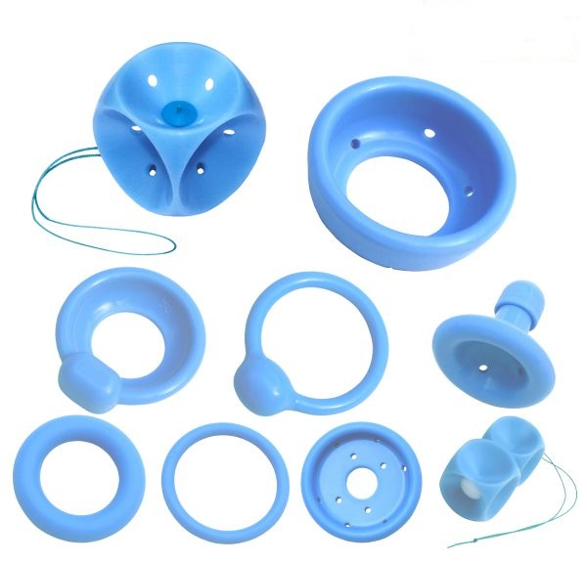

Рисунок 10. Типы пессариев (источник https://arabin.ru/.)

Критерии эффективности установки и ношения пессария:

* наибольший по размеру из устанавливаемых пессариев не вызывает дискомфорт при вертикальном положении тела, физической активности (кашле, ходьбе, чихании, натуживании);
* пессарий без препятствий устанавливается и извлекается из влагалища;
* пессарий не вызывает обструктивного мочеиспускания или дефекации;
* пессарий не провоцирует развитие скрытой формы недержания мочи.

Использование пессариев сопряжено с возможными неприятными последствиями и осложнениями. Дискомфорт, боль при ношении песссария, затруднения при физической нагрузке зачастую свидетельствует о неправильно подобранном размере пессария. Неприятный запах и обильные выделения из влагалища связаны с травматизацией эпителия и нарушением микрофлоры влагалища при длительном нахождении в нем инородного тела. Использование пессариев требует регулярного соблюдения гигиены, извлечения и обработки пессария, применения антисептиков и противовоспалительных средств. Все это в 40% случаем становится причиной отказа пациенток от пессария в пользу хирургического лечения.

# ХИРУРГИЧЕСКОЕ ЛЕЧЕНИЕ

Как уже говорилось, основным патогенетическим звеном ПТО является повреждение связочного аппарата, (прежде всего связок и фасций). К сожалению, анатомический (структурный) дефект в подавляющем большинстве случаев плохо поддается консервативной терапии. Именно поэтому классическим и единственно надежным способом борьбы с ПТО является хирургическая операция.

Основные принципы хирургического лечения ПТО

* избавление от симптомов;
* восстановление нормальных анатомических взаимоотношений всех смежных органов, вовлеченных в пролапс;
* восстановление, улучшение и дальнейшая защита функциональных способностей органов таза;
* предотвращение травмы или ухудшения функции смежных органов;
* использование хирургических технологий, имеющих максимально низкое число рецидивов и лучшие функциональные результаты, позволяющие значительно улучшить качество жизни;
* применение малоинвазивных методов хирургического лечения

При выборе методики операции врачу необходимо принимать во внимание

* возраст пациентки, общее состояние здоровья,
* степень и вид ПТО, наличие патологии шейки матки,
* наличие менструальной функции, необходимость беременности и родов, половой жизни, наличие сопутствующих тазовых заболеваний.
* опыт хирурга и его предпочтения.

Основные виды операций:

* направленные на укрепление тазового дна с использованием собственных тканей (передняя и задняя кольпоррафия с леваторопластикой);
* направленные на укрепление фиксирующего аппарата матки (кардинальных, крестцово-маточных связок) за счет сшивания их между собой, транспозиции и др.;

<https://www.youtube.com/watch?v=dF_icI_x7ig&list=PLGXQCIr1Y1ce9MduzeMLDpoJeJSiqPdIB&index=5>

* с жесткой фиксацией выпавших органов к стенкам таза (к лобковым костям, крестцовой кости, сакроспинальной связке и др.);
* влагалищная экстирпация матки;

<https://www.youtube.com/watch?v=no1qM61YJz8>

* направленные на частичную облитерацию влагалища;
* с использованием аллопластических либо синтетических материалов для укрепления связочного аппарата матки и ее фиксации.

<https://www.youtube.com/watch?v=FlJjWFWzMKM&list=PLGXQCIr1Y1ce9MduzeMLDpoJeJSiqPdIB&index=7>

<https://www.youtube.com/watch?v=BLfLGLoTW4Y&list=PLGXQCIr1Y1ce9MduzeMLDpoJeJSiqPdIB&index=6>

**Применение сетчатых имплантов**.

Долгие годы методом выбора хирургического лечения ПТО являлась пластика дефекта тазового дна собственными тканями, которая давала высокий процент рецидива заболевания, требующего проведения повторной операции в 30–58 % случаев. С разработкой и внедрением синтетических сетчатых протезирующих устройств частота развития рецидива ПТО значительно снизилась (до 10 %), однако возрос процент хирургических осложнений по сравнению с традиционными методиками коррекции местными тканями. В связи с этим в большинстве случаев влагалищная хирургия с использованием имплантатов преимущественно выполняется при рецидиве заболевания.

Первоначально сетчатые протезы для влагалищной хирургии пришли из пластической хирургии абдоминальных грыж и поэтому не учитывали особенности тканей тазового дна, а именно высоковаскуляризированных и иннервируемых по сравнению с передней брюшной стенкой тканей влагалища. В связи с этим количество осложнений, в том числе и диспареунии, было достаточно высоким. Для улучшения функциональных результатов применения синтетических имплантатов продолжалось совершенствование материала с учетом динамических свойств тазового дна, эластичности и прочности тканей влагалища.

Основными принципами внедрения имплантатов являются:

* использование материалов, сходных с применяемыми в герниопластике;
* фиксация и натяжение плоской сетчатой поверхности с помощью рукавов, имитирующих поврежденные связки;
* минимальная инвазивность процедуры с применением троакаров и коротких разрезов тканей для установки протеза.

Анализируя все описанные выше методики, Международной ассоциацией урогинекологов выдвигаются следующие требования к оптимальной реконструктивной операции при ПТО: малая инвазивность и длительность, сохранение матки, минимальное использование синтетического материала, надежная фиксация, сохранение естественного положения органов таза и длины влагалища. В настоящее время все больше специалистов говорит о важности комплексной реконструкции всех уровней поддержки тазового дна, которые дополняют друг друга.

# ПРОФИЛАКТИКА ПТО

Основные профилактические меры:

* Бережное ведение родов (не допускать длительных травматичных родов).
* Лечение экстрагенитальной патологии (заболеваний, приводящих к повышению внутрибрюшного давления).
* Послойное анатомическое восстановление промежности после родов при наличии разрывов, эпизио или перинеотомии.
* Применение гормональной терапии при гипоэстрогенных состояниях.
* Проведение комплекса упражнений для укрепления мышц тазового дна.

# ВОПРОСЫ ДЛЯ САМОКОНТРОЛЯ

1. Охарактеризуйте нормальное положение матки в малом тазу.
2. Какие факторы способствуют нормальному положению матки в тазу?
3. Дайте определение понятиям пролапс тазовых органов, цистоцеле, ректоцеле.
4. Опишите классификацию ПТО POP-Q.
5. Назовите факторы риска пролапса гениталий.
6. Опишите симптомы пролапса гениталий со стороны мочевых путей.
7. Опишите симптомы пролапса гениталий со стороны ЖКТ.
8. С какими заболеваниями следует дифференцировать пролапс гениталий.
9. Перечислите методы диагностики пролапса гениталий.
10. Что такое проба Вальсальвы, кашлевая проба?
11. Перечислите методы консервативного лечения ПТО.
12. Перечислите основные принципы хирургического лечения ПТО.

# 

# КЛИНИЧЕСКАЯ ЗАДАЧА

Больная, 50 лет, обратилась в женскую консультацию с жалобами на тянущие боли внизу живота и в пояснице, усиливающиеся после физической нагрузки, дискомфор, ощущение сухости и чувство инородного тела в области наружных половых органов, временами частое мочеиспускание, приливы жара до 10 раз в сутки.

В анамнезе двое родов, первые из которых осложнились разрывом промежности, вторые - без патологических особенностей. До 48 лет менструальный цикл был не нарушен: менструации по 5-6 дней через 28-29 дней, умеренные, безболезненные. Последняя менструация 5 месяцев назад, до этого в тече-ние года - регулярная через 35-40 дней, по 3-4 дня, скудная, безболезненная.

Объективно: состояние удовлетворительное. Рост 170 см, масса тела 75 кг. АД 125/80 мм. рт. ст., пульс 78 ударов в минуту, температура тела 36,60 С. Живот мягкий, не вздут, безболезненный.

При влагалищном обследовании: половая щель зияет, при натуживании за пределы входа влагалища выходят передняя и задняя стенки влагалища с обра-зованием цисто- и ректоцеле. Наиболее дистальная точка передней стенки влагалища находится на уровне + 2 см от плоскости гименального кольца, дистальная точка задней стенки влагалища - на уровне + 1 см. Лпущения матки не обнаружено. Шейка матки цилиндрической формы, чистая, слизистая оболочка бледно-розовая. Матка нормальной величины, плотная, подвижная, безболезненная, в *retroflexio-retroversio.* Придатки без особенностей. Выделения слизистые, светлые, скудные. Кашлевая проба положительная.

**Вопросы:**

1. Поставьте диагноз.
2. Предложите дополнительные методы диагностики.
3. Тактика ведения пациентки.

**Ответ:**

1. Пролапс гениталий II-III степени. Цистоцеле, ректоцеле. Генитоуринарный менопаузальный синдром.
2. Дополнительные обследования: общий анализ мочи на флору, биохимический анализ крови, ультразвуковое исследование органов малого таза и верхних мочевых путей, урофлоуметрия с определением остаточной мочи.
3. Оперативное лечение пролапса тазовых органов - укрепление тазового дна с использованием собственных тканей (передняя и задняя кольпоррафия с леваторопластикой). Решить вопрос о назначении менопаузальной гормональной терапии. Местно- эстриол-содержащие препараты (крем или свечи) длительно.

# ЗАКЛЮЧЕНИЕ

Среди гинекологических заболеваний около 30% приходится на вмешательства по поводу пролапса тазовых органов. С каждым годом эта патология прогрессирует и «омолаживается», от нее страдают не только пожилые и уже рожавшие женщины.

Пролапс тазовых органов – это состояние, развивающееся вследствие ослабления нормальной поддержки матки, мочевого пузыря, различных отделов кишечника и ведущее к опущению одного и более органов за его пределы.

В норме мочевой пузырь, матку, влагалище, прямую кишку удерживают связки и мышцы. Однако естественное положение органов малого таза может быть нарушено в процессе родов, при длительном повышении внутрибрюшного давления, нарушения кровообращения и микроциркуляции тканей тазового дна, снижении экскреции половых стероидов, системной наследственной дисплазии соединительной ткани. Пролапс гениталий у женщин следует рассматривать как тазовую грыжу, основной и главный фактор развития пролапса – это нарушенное состояние тазового дна.

Диагностика ПТО, как и любого другого заболевания, начинается с выяснения жалоб пациентки. В большинстве своем именно тщательно собранный анамнез позволяет определиться с необходимым обследованием и тактикой лечения. Основными жалобами, приводящими женщину к врачу-акушеру-гинекологу при опущении стенок влагалища и выпадении матки различной степени, являются: выпячивание стенок влагалища, дискомфорт при ходьбе, учащенное мочеиспускание, недержание мочи, нарушение стула. Что важно, проявления ПТО максимальны при выраженной физической нагрузке и могут полностью исчезать в покое. В большинстве случаев обратиться за врачебной помощью пациентку заставляет снижение качества жизни.

При выборе консервативного или хирургического лечения специалисту следует учитывать следующие ключевые моменты: состояние пациентки и ее возраст, длительность заболевания, необходимость сохранения репродуктивной функции, менструальной и сексуальной функций; тяжесть клинической картины и ее влияние на качество жизни; выбор пациентки в отношении тактики лечения; возможность проведения оперативного лечения (наличие противопоказаний, экстрагенитальной патологии);

# ЛИТЕРАТУРА

1. Гинекология: учебник / Б.И.Баисова [и др]; под ред. Г. М. Савельевой, В.Г.Бреусенко. – 4-е изд., перераб. и доп. - М. : ГЭОТАР-Медиа, 2018. - 432 с. : ил
2. Гинекология: национальное руководство / под ред. Г. М. Савельевой, Г. Т. Сухих, В. Н. Серова, В. Е. Радзинского. - 2-е изд., перераб. и доп. - М. : ГЭОТАР-Медиа, 2022. - 1088 с. - (Серия "Национальные руководства"). - ISBN 978-5-9704-4551-8.
3. Выпадение женских половых органов. Клинические рекомендации (протокол лечения). - 2021.
4. Гвоздев М. Ю., Тупикина Н.В., Касян Г.Р., Пушкарь Д.Ю. Пролапс тазовых органов в клинической практике врача-уролога: методические рекомендации № 3 – 2016. – 58с
5. Женская тазовая медицина и реконструктивная хирургия / Под ред. Д.Д.Шкарупы, Н.Д.Кубина. – М. Медпресс-информ, 2022. – 360с
6. Перинеология. Опущение и выпадение половых органов: Учеб.пособие / под ред. В. Е. Радзинского, О.Н.Шалаева, Ю.М.Дурандина и др., – М.: РУДН, 2008. – 256 с.: ил.
7. American College of Obstetricians and Gynecologists et al. Pelvic organ prolapse //Female Pelvic Medicine & Reconstructive Surgery. – 2019. – Т. 25. – №. 6. – С. 397-408.
8. DeLancey J.O. Anatomic aspects of vaginal eversion after hysterectomy. Am J Obstet Gynecol 1992;166:1717–24.
9. <https://www.youtube.com/watch?v=Eah0b6Nyu8g&list=PLZ7xEFnb-Itv6C1WfFzfPF9K88hc_Y-u2&index=44>

Учебное пособие

Мельникова Анна Борисовна

Пролапс гениталий

Учебное пособие размещено

На официальном сайте ФГБОУ ВО СГМУ Минздрава России

http://smolgmu.ru/